James Randi, le magicien qui démystifiait les allégations paranormales, est mort à l’âge de 92 ans
Connu professionnellement sous le nom d'Amazing Randi (« L’Étonnant Randi »), il a consacré sa vie à dénoncer les voyants qui ne voyaient pas, les guérisseurs qui ne guérissaient pas et bien d'autres.
James Randi en 2014 au Festival du film de Tribeca. Un documentaire sur sa vie, "An Honest Liar" (« Un menteur honnête »), y a été projeté. Crédits : Larry Busacca/Getty Images pour le Festival du film de Tribeca, 2014.
Par Margalit Fox, pour le New York Times, 21 octobre 2020.
https://www.nytimes.com/2020/10/21/obituaries/james-randi-dead.html

James Randi, un magicien lauréat du prix MacArthur, qui a mis à profit son formidable savoir-faire pour enquêter sur les personnes qui prétendaient pouvoir plier des cuillères, lire dans les pensées, avoir des dons de voyance, entendre des chuchotements de fantômes, avoir des dons de radiesthésie, pouvoir guérir par la foi, avoir vu des OVNIs, et bien d’autres charlatans, comme il aimait les appeler, est décédé mardi 20 octobre 2020 chez lui à Plantation, en Floride. Il avait 92 ans. Son décès a été annoncé par la James Randi Educational Foundation.
À la fois lutin et méphistophe, pourvue d’une barbe blanche touffue et d‘yeux perçants, M. Randi – connu professionnellement sous le nom de "Amazing Randi" – est un père du mouvement sceptique moderne. Tout comme le biologiste et auteur Thomas Henry Huxley l'avait fait à la fin du XIXe siècle (mais avec beaucoup plus d'éclat), il s'est donné pour mission de faire connaître le monde du rationalisme scientifique aux profanes.
Ce qui a fait couler son sang, et qui a été le moteur de son existence, comme le disait souvent M. Randi, c'est la pseudoscience, dans toute son irrationalité immorale. « Des gens qui volent l'argent du public, le trompent et le désinforment – c'est le genre de choses que j'ai combattu toute ma vie », a-t-il déclaré dans le documentaire An Honest Liar (Un menteur honnête), réalisé en 2014 par Tyler Measom et Justin Weinstein. « Les magiciens sont les personnes les plus honnêtes au monde : ils vous disent qu'ils vont vous tromper, et puis ils le font. »
M. Randi a commencé sa carrière comme illusionniste et roi de l'évasion. En 1955, il s'est échappé en deux minutes et demie d'une camisole de force après avoir été hissé six étages dans les airs à l'angle de West 65th Street et Broadway à Manhattan. Crédits : Marty Lederhandler/Associated Press.

M. Randi a commencé sa carrière à la fin des années 1940 comme illusionniste et roi de l'évasion. Une fois, il s'est extirpé d'une camisole de force en se balançant la tête en bas au-dessus des chutes du Niagara ; une autre fois, après presque une heure, il s'est extirpé d'un vaste bloc de glace (« un jeu d'enfant », a-t-il déclaré plus tard) ; et une troisième fois encore, il s'est extirpé d'une autre camisole de force, celle-ci suspendue au-dessus de Broadway, où il était suspendu, comme l'a rapporté le New York Herald Tribune, comme « un grand thon mort ».
« Je voulais battre ses records », dit M. Randi dans le documentaire, en faisant référence au maître, Houdini. « Je voulais rester dans un cercueil métallique scellé pendant plus longtemps que lui, sortir d'une camisole de force plus vite que lui, sous des chaînes, des fers aux pieds, des menottes aux poignets. »
Mais dans les années qui ont suivi, M. Randi n'était plus tant un illusionniste qu'un désillusionniste. Grâce à une combinaison singulière de raison, de sens du spectacle, de cancanerie constitutionnelle et d'une connaissance approfondie des armes de l'arsenal des magiciens modernes, il a parcouru le pays en démystifiant des voyants qui ne voyaient rien, des guérisseurs qui ne guérissaient pas et bien d'autres encore. Leurs méthodes, disait-il souvent, étaient à la disposition de tout étudiant à mi-parcours dans l'art de l'illusionnisme – et auraient dû être claires pour ceux qui avaient enquêté à leur sujet avant lui, qui étaient parfois trompés.
« Leurs astuces se trouvaient autrefois à l'arrière des boîtes de cornflakes », a déclaré un jour M. Randi (la partie en italique étant à lire sur un ton de dérision) à l'animateur de télévision Larry King. « Mais apparemment, certains scientifiques ne mangent pas de cornflakes, ou ne lisent pas le dos de la boîte. »
Récipiendaire du prix MacArthur estampillé "génie" en 1986, M. Randi a donné des conférences dans le monde entier et est souvent apparu à la télévision ; il était particulièrement apprécié de Johnny Carson et, plus récemment, de Penn & Teller.
Il a écrit de nombreux livres, dont Flim Flam ! The Truth About Unicorns, Parapsychology, and Other Delusions (Flim Flam ! La vérité à propos des licornes, la parapsychologie et autres illusions, 1980) ; The Faith Healers (Les guérisseurs de foi, 1987) ; et An Encyclopedia of Claims, Frauds, and Hoaxes of the Occult and Supernatural (Une encyclopédie des revendications, des fraudes et des canulars de l'occulte et du surnaturel, 1995).
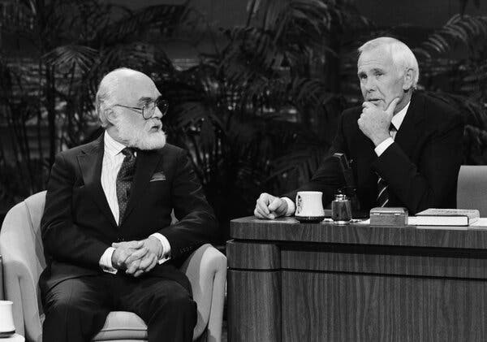
M. Randi avec Johnny Carson sur le plateau du Tonight Show en 1987. Il était l'un des favoris de M. Carson. Crédits : Wendy Perl/NBCUniversal via Getty Images.
En 1976, avec l'astronome Carl Sagan, l'écrivain Isaac Asimov et d'autres, M. Randi a fondé ce qui est aujourd'hui la Commission d'enquête sceptique (Committee for Skeptical Inquiry). Basée à Amherst, dans l’État de New York, l'organisation promeut l'investigation scientifique des revendications paranormales et publie le magazine Skeptical Inquirer.
Bien qu'on l'ait souvent traité de « débunkeur », M. Randi préférait les appellations « sceptique » ou « enquêteur ».
« Je ne veux pas qu'on me qualifie de "débunkeur" », a-t-il déclaré au Orlando Sentinel en 1991, « car cela implique que quelqu'un dise : "Ce n'est pas vrai, et je vais le prouver". Je n'ai pas cette attitude. Je suis un enquêteur. J'essaie seulement de montrer que quelque chose est peu probable. »
Au cours de sa carrière, il a enquêté sur plus de 100 personnes, dont Peter Popoff, un guérisseur qui se décrit lui-même comme un guérisseur par la foi, qu'il a débunké dans le Tonight Show. M. Randi est également connu pour son combat de plusieurs décennies avec Uri Geller, le mentaliste reconnu pour ses nombreuses tromperies de torsion de couverts.
Par l'intermédiaire de la James Randi Educational Foundation, M. Randi a parrainé le Million Dollar Challenge, un concours offrant un million de dollars à la personne qui, suivant des protocoles scientifiques rigoureux, pouvait fournir la preuve d'un phénomène paranormal, surnaturel ou occulte. Bien que le défi ait attiré plus d'un millier de candidats, le prix n'avait toujours pas été décerné lorsque M. Randi a pris sa retraite de la fondation en 2015.
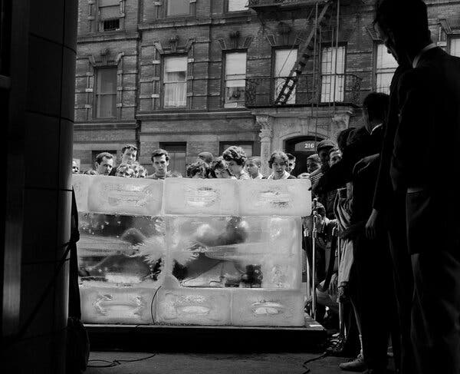
En 1960 à New York, M. Randi a passé près d'une heure enfermé dans une structure en forme de cercueil faite de blocs de glace. Crédits : Robert Wands/Associated Press.
M. Randi est né sceptique. Il est entré dans un monde irrationnel, à Toronto, sous le nom de Randall James Zwinge le 7 août 1928, étant l'un des trois enfants de Marie (Paradis) et George Zwinge.
Enfant, il fréquentait l'école du dimanche et était souvent poussé à l'enquête. « Ils ont commencé à me lire des passages de la Bible », se souvient M. Randi en 2016. « Je les ai interrompus et leur ai dit : "Excusez-moi, comment savez-vous que c'est vrai ? Cela semble étrange." »
Dans ses cours réguliers, il s'est révélé être un élève si doué que le système scolaire local a rapidement baissé les bras et ne l'a laissé venir que pour passer des examens. Il était le meilleur élève de la ville et, à 12 ans, après avoir assisté à une représentation du grand magicien de scène américain Harry Blackstone (père), il avait trouvé sa vocation.
À 15 ans, le jeune Randall a goûté pour la première fois au debunking et à son insatisfaction. Ayant entendu parler d'un prédicateur local qui prétendait lire dans les pensées, il assista à un de ses services. Il a tout de suite vu que le prédicateur utilisait un vieux truc de mentaliste, appelé "un coup d’avance" (one ahead), dans lequel un artiste prétend deviner le contenu d'enveloppes scellées qu'il a préalablement ouvertes et lues. Lorsque Randall s'est levé et a révélé la fraude, les fidèles ont appelé la police ; il a passé plusieurs heures en prison avant que son père ne vienne le chercher. C'est la première fois qu'il s'est rendu compte de la surprenante conciliation de la part du public dans le fait de se faire tromper.
À 17 ans, las, il abandonne complètement l'école. Il rejoint un carnaval itinérant en tant que mentaliste, mais devient rapidement un roi de l'évasion. Après s'être échappé d'une cellule de prison au Québec, un journal local l'a baptisé "L'Étonnant Randi". Le nom est resté.
Au début des années 1970, M. Randi a fait une tournée avec la rock star Alice Cooper, qui le décapitait chaque soir avec une guillotine.
Il poursuit ses performances d'évasion jusqu'à atteindre l’apogée de sa cinquantaine d'années. Mais un jour, alors qu'il répète une émission de télévision pour laquelle il avait été enfermé et enchaîné dans un grand bidon de lait, quelque chose tourne mal. Le couvercle de la boîte se coince, enfermant M. Randi à l'intérieur. Il y avait peu d'air. En se contorsionnant dans ce petit espace, il entend deux de ses vertèbres se briser. « J'étais dans le pétrin », se souvient-il dans le documentaire. « Je savais que si je paniquais, je serais mort – c'est tout ce qu'il y a à dire. » Enfin, il entend les serrures de la boîte se défaire et le couvercle s'ouvrir. Il décide alors qu'il est temps de renoncer à l'évasion. « Il arrive un moment, » dit M. Randi, « où vous ne voulez pas voir un petit vieux sortir d'une boîte de conserve. »
À 60 ans, il abandonne complètement la magie de scène. Il s'était alors construit une carrière parallèle en enquêtant sur les revendications paranormales, comme l'avait fait Houdini avant lui.
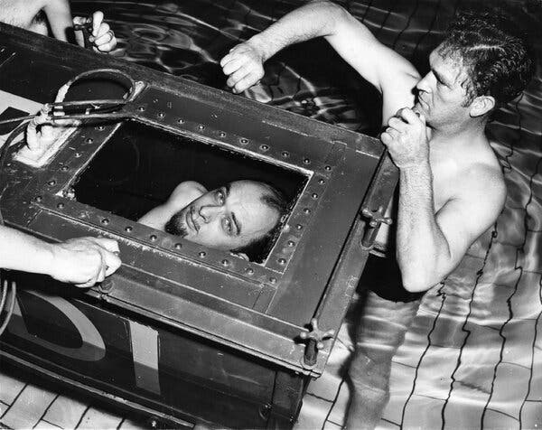
M. Randi voulait battre les records d'Houdini en matière d'évasions rapides. Aux bains municipaux de West Ham à Londres, il s'est échappé d'un cercueil scellé qui a été plongé dans l'eau. Crédits : Ron Burton/Getty Images.
L'une des enquêtes les plus célèbres de M. Randi a été celle de M. Popoff. Ce prédicateur californien, qui prétendait guérir les malades, avait un grand public de fidèles à la télévision et à la radio. Il a attiré de grandes foules lors de réunions de renaissance dans tout le pays, au cours desquelles il appelait les membres de l'auditoire par leur nom et identifiait correctement leurs malheurs. En 1986, selon le Los Angeles Times, son revenu brut moyen était de 550 000 dollars par mois.
Cette année-là, M. Randi a placé un complice avec un scanner radio et un magnétophone lors d'une des réunions publiques de M. Popoff. Le scanner a détecté que la femme de M. Popoff transmettait des informations préalablement recueillies sur les membres du public dans un petit récepteur caché dans son oreille.
« Popoff dit que Dieu lui dit ces choses », a déclaré M. Randi à U.S. News & World Report en 2002. « Peut-être que c’est le cas. Mais je n'avais pas réalisé que Dieu utilisait une fréquence de 39,17 MHz et avait une voix exactement pareille à celle d'Elizabeth Popoff. »
Des images du service de M. Popoff, avec l'audio de la voix de Mme Popoff superposée, ont été diffusé pendant le Tonight Show. M. Popoff a cessé ses activités en 1987, bien qu'il les ait reprises plus tard.
Bien que la quête de M. Popoff ait constitué une passion dévorante, le péché mignon de M. Randi était incontestablement M. Geller, qui était célèbre depuis les années 1970 pour ses exploits comme plier des clés et des cuillères, qu'il disait avoir accomplis par télépathie.
Ce n'est pas le cas, a déclaré M. Randi, qui a expliqué qu'il s'agissait d'amusements ordinaires, réalisés en pliant secrètement les objets à l'avance.
En 1973, M. Geller a fait une apparition désastreuse dans le Tonight Show, dans laquelle il n'a pas pu faire appel à ses pouvoirs habituels : sur les conseils de M. Randi, les producteurs du spectacle avaient fourni leurs propres accessoires et s'étaient assurés au préalable que M. Geller n'y aurait pas accès. La popularité de M. Geller n'a cependant pas faibli, ce qui a incité M. Randi à écrire un exposé, La magie d'Uri Geller (1975), republié en 1982 sous le titre La vérité sur Uri Geller. « Randi est mon meilleur publiciste non rémunéré », a déclaré M. Geller au New Times Broward-Palm Beach, un hebdomadaire alternatif, en 2009.
Au fil des ans, M. Randi a réussi à contrarier de nombreuses personnes, et pas seulement les cibles de ses enquêtes. Le filet de ses condamnations était large et dense, couvrant la médecine alternative, la chiropratique et la religion elle-même, qu'il a qualifiée de « plus grande escroquerie de toutes. »
Ses méthodes d'enquête ont parfois été qualifiées de trompeuses. Lors d'un coup très médiatisé destiné à montrer la crédulité des médias, il a engagé un jeune associé – son compagnon de vie, alors connu sous le nom de José Alvarez – comme un médium spirituel nommé Carlos. Lors d'une tournée en Australie en 1988, "Carlos" a attiré des hordes de fidèles et l'attention non critique de nombreux journalistes, en prétendant pouvoir entrer en communication avec des esprits morts depuis longtemps. Lorsque M. Randi a révélé la supercherie, cela a attiré la colère de ces journalistes.
M. Alvarez a de nouveau fait la une des journaux en 2011 lorsqu'il a été arrêté par les autorités fédérales au domicile du couple à Plantation et accusé de fraude de passeport et de vol d'identité. M. Alvarez, un artiste dont le nom original était Deyvi Orangel Peña Arteaga, a déclaré qu'il avait fui son Venezuela natal lorsqu'il était jeune pour échapper aux menaces de mort perpétrées par les homophobes. Il était arrivé aux États-Unis avec un visa d'étudiant. Après son expiration, M. Peña a pris l'identité d'un Portoricain qu'il croyait, à tort, décédé.
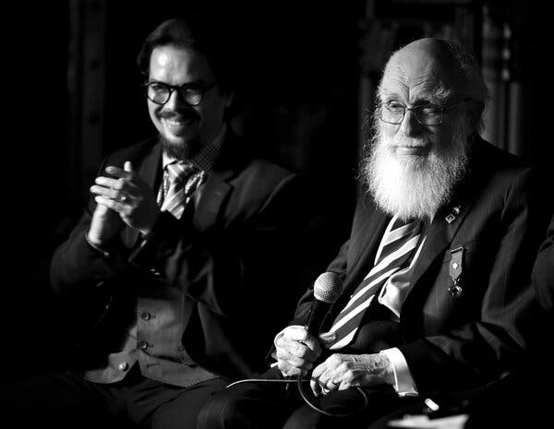
M. Randi et son époux, l'artiste Deyvi Orangel Peña Arteaga, lors d'une projection spéciale de An Honest Liar à Los Angeles en 2015. Crédits : Kevin Winter/Getty Images.
Pour les observateurs de la carrière de M. Randi, la question inévitable était de savoir si le grand déflateur de la tromperie avait lui-même été trompé.
« Je sais qui il est, et je sais aussi ce qu'il est », a déclaré M. Randi dans le documentaire de 2014. « C'est mon partenaire, et il est très, très important pour moi. »
M. Peña, qui a passé six semaines en prison et risquait l'expulsion, a ensuite plaidé coupable à un seul chef d'accusation : celui de fraude de passeport.
Au fil des ans, M. Randi a fait l'objet d'une série de procès en diffamation, dont plusieurs intentés par M. Geller. Bien qu'un tribunal japonais l'ait un jour condamné à payer à M. Geller environ 2 000 dollars, M. Randi a déclaré qu'il n'avait jamais versé un centime à quiconque l’avait poursuivi.
Dans les milieux scientifiques, il est resté un personnage admiré jusqu'à la fin. Parmi ses nombreuses distinctions, il a fait nommer un planétoïde, l'astéroïde 3163 Randi, découvert en 1981.
M. Randi a résidé pendant de nombreuses années à Rumson, New Jersey, dans une maison équipée d'escaliers secrets, d'un heurtoir de porte parlant et d'horloges qui fonctionnaient à l'envers. Il vivait en Floride depuis les années 1980.
Ses légataires sont M. Peña, qu’il a épousé en 2013, ainsi que sa sœur, Angela Easton, et son frère, Paul Zwinge, a déclaré M. Peña.
Bien qu'il soit resté un rationaliste convaincu jusqu'à la fin, M. Randi avait un plan B pour l'avenir, comme il l'a déclaré au New York Times en 2009. « Je veux être incinéré », a-t-il dit. « Et je veux que mes cendres soient soufflées dans les yeux d'Uri Geller. »

